第4课时 统一的多民族国家
一、请你选择(下列各题的备选答案中，只有一项是正确或符合题意的答案)
1．(2016永州中考)“五十六个民族，五十六枝花，五十六个兄弟姐妹是一家”，这告诉我们( B )
A．我国各民族有相同的风俗习惯，没有任何区别
B．我国开辟了各民族平等团结互助和谐的新时代
C．我国各民族已实现同步繁荣
2．(2016资阳中考)习总书记在中央第六次西藏工作座谈会上强调，要坚持党的治藏方略，把维护祖国统一，加强民族团结作为工作的着眼点和着力点，2015年9月8日，他为西藏自治区成立50周年题词“加强民族团结建设美丽西藏”。下列对强调“加强民族团结”的原因认识错误的是( C )
A．我国是一个统一的多民族国家
B．民族团结是实现中华民族伟大复兴的重要原因
C．民族团结问题是当前我国社会的主要矛盾
3．(2016永州中考)“早吃牛肉面，晚品哈密瓜，无须入云天，兰新一日还。”兰新高铁的开通圆了甘肃、青海、新疆三省区人民的高铁梦。兰新高铁的通车( A )
A．有利于维护民族团结，促进民族地区经济发展
B．彻底解决了西部地区人们出行难的问题
C．有利于消除民族地区差异，实现民族大融合
4．(2016重庆B卷)下列不符合如图漫画《家庭夜话》寓意的是( B )
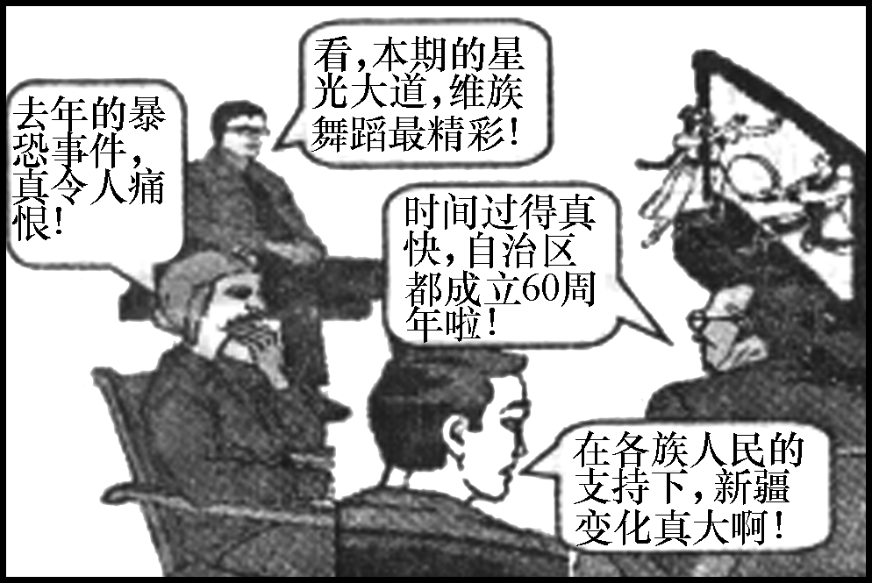,家庭夜话
A．新疆地区实行民族区域自治
B．新疆的成就是靠自己努力取得的
C．平等团结互助和谐的民族关系不断发展
5．(2016重庆A卷)在新疆维吾尔自治区成立60周年之际，沙妮亚在朋友圈晒出了她的家乡：我的家乡，各民族在分布上是交错杂居，文化上是兼收并蓄，经济上是相互依存，情感上是相互亲近。60年来，家乡发生了翻天覆地的变化。对此，下列理解错误的是( B )
A．各族人民相互尊重，促进了新疆的繁荣
B．新疆以民族区域自治制度为根本政治制度
C．新疆各族人民形成了你中有我、我中有你的亲缘关系
6．(2016龙东中考)坚持“九二共识”，反对“台独”是两岸关系和平发展的必要条件，只有坚持走两岸关系和平发展的道路，才能为两岸民众谋福祉。那么两岸和平发展的政治基础是( C )
A．坚持一国两制的基本方针
B．坚持高度自治的基本原则
C．坚持一个中国的原则
7．(2016绵阳中考)2016年1月16日，台湾地区领导人选举结果揭晓，民进党候选人蔡英文当选台湾地区新领导人。国台办表示，大陆方面始终把坚持两岸同属一个中国的“九二共识”作为交往的基础和条件，这表明( C )
A．台湾当局可以在一个中国的原则内参加所有活动
B．只有认同“九二共识”才能在台湾选举中获胜
C．中国政府反对任何形式的“台独”分裂活动
8．如图主要告诉我们( B )
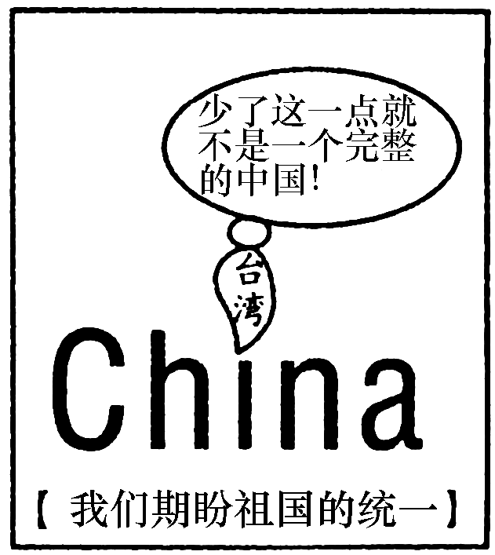
A．台湾享有高度自治权
B．台湾是中国领土不可分割的组成部分
C．“一国两制”是实现祖国统一的最佳办法
二、请你参与(请按题目要求，完成参与任务)
9．小秦看电视时，看到了这样的场面：2016年2月8日，在西藏，身穿节日盛装的藏族人民和其他各族人民一起载歌载舞，共庆藏族新年。
请你参与完成以下任务。
(1)看到这一场景，小秦感受到我国各族人民已形成了__平等、团结、互助、和谐__的新型民族关系。
(2)小秦认为，处理好民族关系是我国政府的一件大事。我国处理民族关系的基本原则是
__民族平等、民族团结、各民族共同繁荣__。
10．(2016贵阳中考)习近平总书记在北京人民大会堂会见国民党荣誉主席连战时指出，继续推动两岸关系和平发展，促进两岸和平统一。
(1)实现祖国完全统一是__海内外中华儿女__的共同心愿。
(2)我国政府解决台湾问题的原则和方针分别是①__一个中国__；②__“和平统一，一国两制”__。
三、请你回答(回答时紧扣题意，简明扼要)
11．(2016永州中考)2015年9月8日，西藏自治区成立50周年庆祝大会在布达拉宫广场举行，50年来，西藏各族人民意气风发、团结奋进，用勤劳与智慧创造了一个又一个奇迹，取得了巨大的成就，雪域高原发生了翻天覆地的变化。促进民族团结与进步是每个公民的神圣职责，作为中学生你能做些什么？
答：青少年要自觉履行维护民族团结的义务，尊重各民族的宗教信仰、风俗习惯、语言文字，宣传国家的民族政策，并坚决同一切破坏民族团结和制造民族分裂的言行作斗争。维护民族团结是每个公民的神圣职责，是每个公民应尽的义务。坚决同破坏民族团结的言行作斗争，为维护民族团结和繁荣作贡献。

四、请你评析(阅读材料以后，结合课本有关知识作答)
12．2015年7月3日，国家民委印发《关于推动民族团结进步创建活动进机关、企业、社区、乡镇、学校、寺庙的实施意见》，小明认为：维护民族团结是国家大人们的事情，与我们青少年学生无关。
请你对小明的观点进行简要评析。
答：小明的观点是错误的。维护祖国统一和民族团结是包括我们青少年在内的每个公民的基本义务。维护民族团结要靠每个公民。我们青少年应该也能够为维护民族团结作出自己的贡献。例如：宣传国家的民族政策；尊重少数民族的语言文字、宗教信仰、风俗习惯，与少数民族人们友好相处；同破坏民族团结的言行作斗争；等等。

13．(2016鄂州中考)【维护团结 捍卫主权】
材料一 我国是一个多民族的国家，有55个少数民族，其中大部分与汉族杂居在一起，在少数民族聚居区，设立自治区、自治州等自治机关。
材料二 我国高度重视民族团结和各民族共同繁荣。为了促进民族地区的发展，国家出台了许多“兴边富民”举措，使人民生活有了很大改善，幸福指数显著提高。
阅读材料，回答下列问题。
(1)材料一反映了我国民族分布有何特点？
答：大杂居，小聚居。

(2)自治机关的设置，遵循了我国解决民族问题的哪一项基本政策？
答：民族区域自治。

(3)我国为什么要重视民族团结？
答：维护民族团结是各民族人民的共同愿望；各族人民的大团结是我国统一、繁荣、昌盛的重要保证；没有民族团结就没有国家的安定，更不会有社会的进步和发展；增进民族团结是中华民族的最高利益和各民族的共同愿望。

